**Практическая работа №**

**Тема:** Нервная система

*Цель: Изучить строение и функции нервной системы*

*Ход работы*

*Рис.* Спинной мозг**:**

*а* — вид спереди (*1* — мост; *2* — продолговатый мозг; *3* — перекрест пирамид; *4 —* передняя срединная щель; *5* — шейное утолщение; *6* — передние корешки спинномозговых нервов; *7* — пояснично-крестцовое утолщение; *8 —* мозговой конус; *9—* конский хвост; *10 —* терминальная нить);

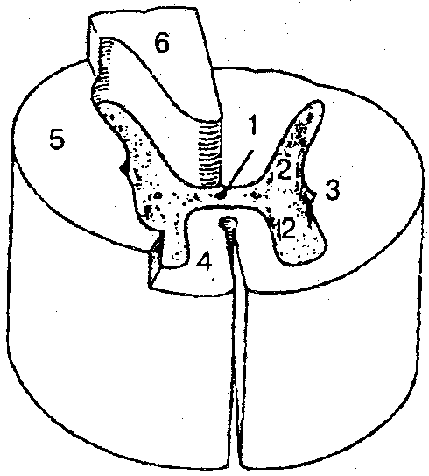

*Рис.* Спинной мозг (схема-срез):

1 — центральный канал;

2 — серое вещество;

*3 —* белое вещество;

*4 —* передний канатик;

5 — боковой канатик;

6 — задний канатик

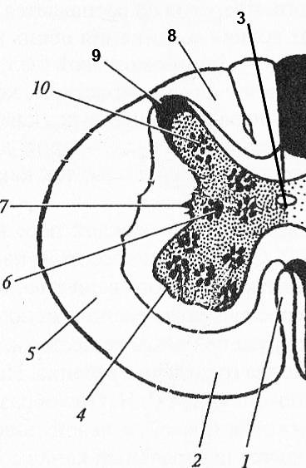

*Рис.* Строение спинного мозга:

*1* — передняя срединная щель;

*2 —* передний канатик;

*3* — центральный канал

*4—*ядра (двигательные) переднего рога;

5 — боковой канатик;

*6* — вегетативное ядро;

7 — боковой рог;

*8* — задний канатик;

*9* — задний рог (вещество Ранье);

*10 —*ядра (чувствительные) заднего рога;

***Изучите учебный материал и рисунки головного мозга (в приложении), составьте опираясь на предоставленный материал опорную таблицу в тетради по образцу***

|  |  |  |  |
| --- | --- | --- | --- |
| **№ п/п** | **Отдел мозга** | **Обозначен под №... на рис №...** | **Выполняемые функции** |
|  |  |  |  |

**Стволовая часть головного мозга, функции ствола и его отделов.**

**Продолговатый мозг** выполняет многообразные функции, многие из которых являются жизненно важными. Рефлекторные соматические реакции направлены на поддержание позы..

Для ядер продолговатого мозга характерны двигательные пищевые рефлексы: жевание и проглатывание пищи.

Вегетативные ядра продолговатого мозга осуществляют рефлекторный контроль дыхания, деятельности сердца, тонуса сосудов, функции пищеварительных желез. Нервные клетки дыхательного центра находятся в ретикулярной формации в области четвертого желудочка головного мозга. Повреждение этой зоны приводит к остановке дыхания. Вторым жизненно важным центром ретикулярной формации продолговатого мозга являются центры, регулирующие деятельность сердца и тонус сосудов. Раздражение одних участков ретикулярной формации вызывает увеличение тонуса сосудов и повышение артериального давления, раздражение других — расширение сосудов и падение артериального давления. На уровне продолговатого мозга располагается сосудодвигательный центр, который регулирует сужение и расширение сосудов. Ядра продолговатого мозга принимают участие в обеспечении сложных рефлекторных актов (сосания, жевания, глотания, рвоты, чихания), благодаря которым осуществляется ориентировка в окружающем мире и выживание индивидуума. В связи с важностью этих функций системы блуждающего, языкоглоточного, подъязычного и тройничного нервов развиваются на самых ранних этапах онтогенеза. Даже при анэнцефалии (речь идет о детях, которые рождаются без коры больших полушарий) сохраняются акты сосания, жевания, глотания. Сохранность этих актов обеспечивает выживаемость таких детей

Таким образом, продолговатый мозг регулирует деятельность многих органов грудной и брюшной полости. Нормальное функционирование этого отдела центральной нервной системы жизненно необходимо. Повреждение других отделов нервной системы может протекать бессимптомно вследствие больших компенсаторных возможностей мозга, но малейшее повреждение продолговатого мозга приводит к тяжелым нарушениям жизнедеятельности и смерти.

**Задний мозг** Включает мост и мозжечок.

**Мост** лежит спереди продолговатого мозга и имеет переднюю (выпуклую) и заднюю (плоскую) поверхности, которые образуют верхнюю часть ромбовидной ямки. Боковые его части сужены и являются ножками моста, соединяющими мост с мозжечком. Мост состоит из серого и белого вещества. Вся эта система проводящих путей связывает через мост кору больших полушарий с корой полушарий мозжечка. Варолиев мост выполняет двигательные, сенсорные, интегративные и проводниковые функции. В мосте располагается *пневмотаксический центр,* запускающий центр выдоха продолговатого мозга, а также группа нейронов, активирующих центр вдоха. В мосте Варолия находятся ядра – центры черепных нервов, которые отвечают за жевательные движения. Он обеспечивает также чувствительность кожи лица, слизистой глаз и носа.

Через мост проходят все восходящие и нисходящие пути, связывающие мост с мозжечком, спинным мозгом, корой больших полушарий и другими структурами центральной нервной системы

**Мозжечок о**беспечивает координацию движений. При поражениях его развиваются разнообразные нарушения двигательной активности и мышечного тонуса, а также вегетативные расстройства. Мозжечковая недостаточность связана с неспособностью поддерживать позу. Например, при смещении пассивно висящей конечности она не возвращается в исходное положение, а раскачивается подобно маятнику. Для мозжечковых повреждений характерны тремор, нарушение величины, скорости и направления движений, что приводит к утрате плавности и стабильности двигательных реакций. Целенаправленные движения (попытка взять предмет) выполняются порывисто, рывками, промахами мимо цели.

В **среднем мозге** замыкается ряд рефлексов. Нейроны бугров четверохолмия отвечают за ориентировочные реакции настораживания и так называемые старт-рефлексы на внезапные, еще не распознанные, зрительные или звуковые сигналы. Активация среднего мозга в этих случаях через гипоталамус приводит к повышению тонуса мышц, учащению сокращений сердца; происходит подготовка к избеганию или к оборонительной реакции.

У человека четверохолмный рефлекс является сторожевым. В случаях повышенной возбудимости четверохолмий при внезапном звуковом или световом раздражении у человека возникает вздрагивание, иногда вскакивание на ноги, вскрикивание, максимально быстрое удаление от раздражителя, подчас безудержное бегство.

Черная субстанция обеспечивает сложную координацию движений. В ней находятся содержащие дофамин нейроны, регулирующие эмоциональное поведение. Повреждение черной субстанции приводит к нарушению тонких движений пальцев рук, развитию тремора (болезнь Паркинсона). Красное ядро отвечает за тонус мышц-сгибателей.

**Кора больших полушарий. Функциональные зоны коры.**

Большие полушария головного мозга представляют собой самый массивный отдел головного мозга составляют почти 80 % от общей массы мозга.

Головной мозг разделен по средней линии глубокой вертикальной щелью на правое и левое полушария. В глубине средней части оба полушария соединены между собой большой спайкой – мозолистым телом.

В каждом полушарии выделяют доли: лобную, теменную, височную, затылочную и островок. Каждая доля мозга имеет различное функциональное значение.

В извилинах **лобной доли** сконцентрировано несколько функционально важных центров. Передняя центральная извилина является «представительством» первичной двигательной зоны со строго определенной проекцией участков тела. Лицо «расположено» в нижней трети извилины, рука – в средней трети, затем следуют туловище и таз, «занимающие» верхнюю треть извилины. Двигательная область ноги «расположена» на медиальной поверхности. Таким образом, человек спроецирован в передней центральной извилине вверх ногами и вниз головой

Передняя центральная извилина вместе с прилегающими задними отделами лобных извилин выполняет очень важную в функциональном отношении роль. Она является центром произвольных движений.

В заднем отделе верхней лобной извилины располагается особая зона коры, анатомически и функционально тесно связанная с экстрапирамидной системой. Это – специальная система «обеспечения» произвольных движений. Будучи филогенетически более старой, экстрапирамидная система у человека обеспечивает автоматическую регуляцию «заученных» двигательных актов, поддержание общего мышечного тонуса, «готовность» периферического двигательного аппарата к совершению движения, перераспределение мышечного тонуса при движениях. Кроме того, она участвует в поддержании нормальной позы.

В заднем отделе средней лобной извилины находится лобный глазодвигательный центр, осуществляющий контроль за содружественным, одновременным поворотом головы и глаз в противоположную сторону, вызывающим раздражение этого центра. Его функция имеет огромное значение в осуществлении так называемого ориентировочного рефлекса, или рефлекса «что такое?», имеющего, в свою очередь, очень важное приспособительное значение.

В заднем отделе нижней лобной извилины находится моторный центр речи (центр Брока). Лобный отдел коры больших полушарий принимает также активное участие в организации целенаправленной деятельности, перспективном планировании, формировании мышления.

**Теменна**я доля занимает верхнебоковые поверхности полушария. Теменная доля, как и лобная, составляет значительную часть полушарий головного мозга. Функция теменной доли связана с восприятием и анализом чувствительных раздражений, пространственной ориентацией.

В верхней теменной извилине находятся центры, ведающие сложными видами глубокой чувствительности: мышечно-суставным, двухмерно-пространственным чувством, чувством веса и объема движений, чувством распознавания предметов на ощупь. Таким образом, в теменной доле находится корковый отдел чувствительного анализатора.

В нижней теменной извилине расположены центры праксиса. Под праксисом понимают ставшие автоматизированными в процессе повторений и упражнений целенаправленные движения. Они вырабатываются в процессе обучения и постоянной практики в течение жизни индивидуума.

Ходьба, еда, одевание, механический элемент письма, различные виды трудовой деятельности (например, движения водителя по управлению автомобилем, косьба и пр.) отражают двигательные стереотипы, обеспечиваемые праксисом.

**Височная** доля занимает нижнебоковую поверхность полушарий Функция височной доли связана с восприятием слуховых, вкусовых, обонятельных ощущений, анализом и синтезом речевых звуков, механизмами памяти. Основной функциональный центр верхнебоковой поверхности височной доли находится в верхней височной извилине. Здесь располагается слуховой, или гностический, центр речи (центр Вернике).

В верхней височной извилине и на внутренней ее поверхности находится слуховая проекционная область коры. Обонятельная проекционная область находится в гиппокамповой извилине, в ее переднем отделе (так называемом крючке). Рядом с обонятельными проекционными зонами находятся и вкусовые центры. Существуют данные, свидетельствующие о том, что височная доля связана с чувством равновесия. Так, раздражение электрическим током задних отделов височной доли вызывает головокружение и ощущение вращения. Височные доли играют большую роль в организации сложных психических процессов, в частности, памяти и сновидений.

**Затылочная** доля занимает задние отделы полушарий. Функция затылочной доли связана с восприятием и переработкой зрительной информации, организацией сложных процессов зрительного восприятия. При этом в области клина проецируется верхняя половина сетчатки глаз, воспринимающая свет от нижних полей зрения; в области язычковой извилины находится нижняя половина сетчатки глаза, воспринимающая свет от верхних полей зрения.

В глубине боковой борозды лежит небольшой участок коры, который прикрыт краями лобной, височной и теменной долей. Это – так называемая **закрытая долька, или островок**. От примыкающих соседних отделов мозга он отделен круговой бороздой. Поверхность островка разделена его продольной центральной бороздой на переднюю и заднюю части. Функционально кора островка связана, по-видимому, с иннервацией внутренних органов. Кроме того, в островке проецируется анализатор вкуса.

Внутренняя и нижняя поверхности полушарий объединяются в так называемую **лимбическую (краевую)** долю. Основной функцией этого комплекса является не столько обеспечение связи с внешним миром, сколько регуляция обменных процессов, влечений к аффективной жизни.

Они регулируют сложные, многоплановые функции внутренних органов и поведенческие реакции. Лимбико-ретикулярный комплекс – важнейшая интегративная система организма. Лимбическая система имеет также важное значение в формировании мотиваций. Мотивация (или внутреннее побуждение) включает в себя сложнейшие инстинктивные и эмоциональные реакции (пищевые, оборонительные, половые). Лимбическая система принимает участие в регуляции сна и бодрствования.

Лимбическая доля выполняет важную функцию обоняния, а также организации сложных форм эмоциональных и поведенческих реакций. Обонятельный мозг является частью лимбической системы. Поскольку обонятельный анализатор играет важную роль в регуляции эмоций, его центральный отдел относят к лимбической системе, образно названной «общим знаменателем» для множества эмоциональных и висцеросоматических реакций организма.

**Мозолистое тело** – это дугообразная тонкая пластинка, соединяет филогенетически наиболее молодые участки полушарий и играет важную роль в обмене информацией между ними.

Мозолистое тело выполняет важную функцию в процессах обучения и памяти. Было обнаружено, что оно способствует корреляции изображений на правой и левой половинах поля зрения, интеграции ощущений, поступающих от парных конечностей, необходимых для обучения двигательной координации, интеграции процессов внимания и активации в полушариях. Было также обнаружено, что расстройство этих процессов снижает скорость обучения. Поражение мозолистого тела может приводить к нарушению процессов гнозиса (узнавания) и потере координации между правыми и левыми конечностями. Таким образом, мозолистое тело не просто объединяет два полушария, а выполняет важные функции координации межполушарной деятельности и обучения.

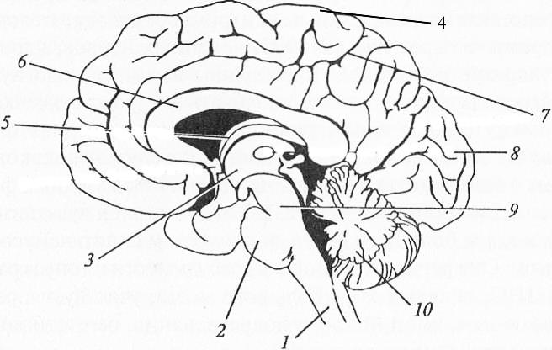

*Приложение*

***Рис. 1.* Головной мозг**:

*1* — продолговатый мозг;

*2* — мост мозга;

*3* — промежуточный мозг;

*4* — теменная доля коры;

5 — лобная доля коры;

*6* — мозолистое тело;

*7* — лимбическая доля;

*8* — затылочная доля коры;

*9 —* средний мозг;

*10 —* мозжечок

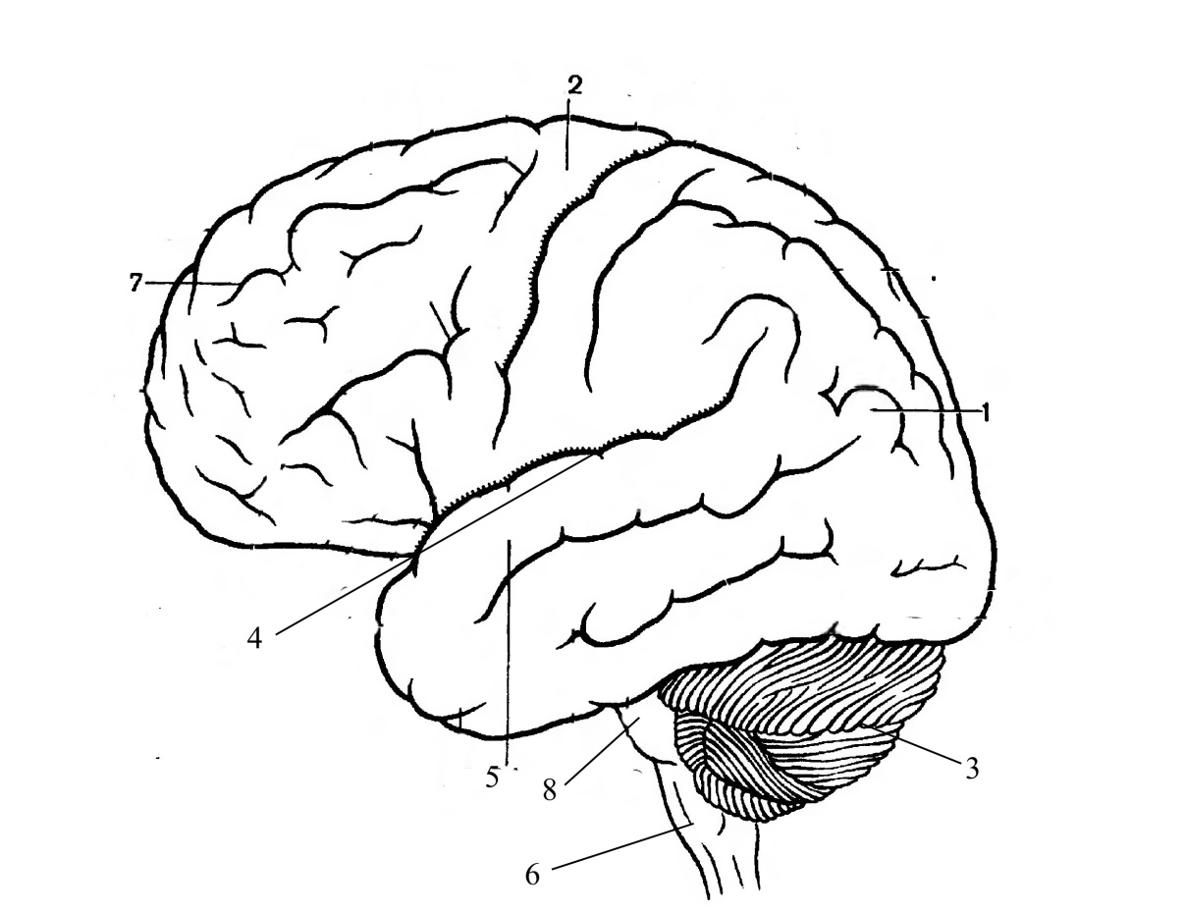Рис. **2. Продольный разрез по средней линии головного мозга:**

1 — затылочная доля

2 — теменная доля;

3 — мозжечок;

4 — островок;

5 — височная доля;

6 — про­долговатый мозг;

7 — лобная доля;

8 — мост;